**Práctica 3 de Computabilidad y Algoritmia**

**Autómatas finitos con**

**JFLAP**

**Ejercicio 1.-** Construir un autómata finito determinista que reconozca cadenas que comienzan por **a,** no tienen 2 **a** consecutivas y terminen en al menos una **b**. Úsese el alfabeto $\sum{=}$ {a, b}.

* Expresión regular: ((ab+)*)(Nota: JFLAP dice “ab(b+ab)*”, obligando a que exista al menos una vez, utilizando Kleene, en vez de cierre positivo).
* Autómata:

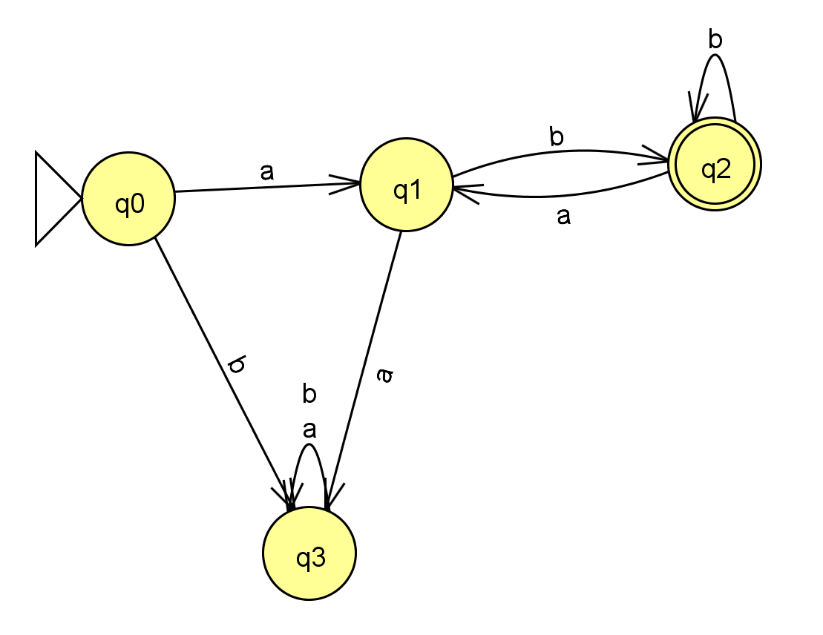

|  |  |  |
| --- | --- | --- |
| $$δ$$ | **a** | **b** |
| **q0** | q1 | q3 |
| **q1** | q3 | q2 |
| **q2** | q1 | q2 |
| **q3** | q3 | q3 |

* Datos:
* Tabla de transición:
* Alfabeto: $\sum{=}$ {a, b}.
* Estados: Q = {q0, q1, q2, q3}
* Estado inicial: s = q0
* Estado final: F = q2

q2 es el estado final, y q3 es un estado de muerte.

**Ejercicio 2.-** Construir un autómata finito determinista que reconozca cadenas binarias que empiecen por 1 y contengan un número par de ceros mayor o igual a 2.

* Expresión regular: (1+(01*01*)+)(Nota: JFLAP dice “11*01*0(1+01*0)*”, en vez de usar un cierre positivo).
* 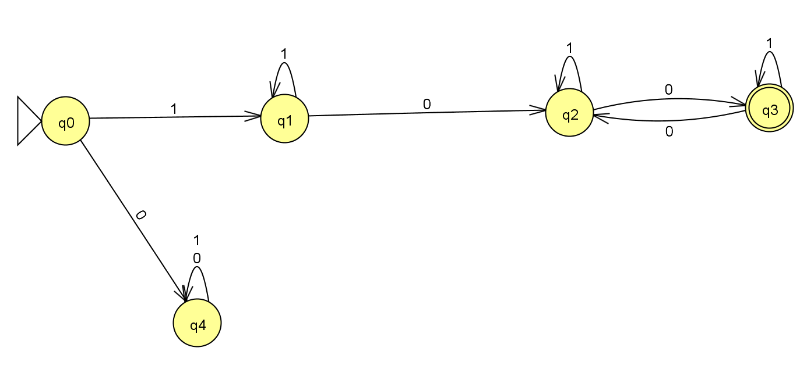Autómata:

|  |  |  |
| --- | --- | --- |
| $$δ$$ | **0** | **1** |
| **q0** | q4 | q1 |
| **q1** | q2 | q1 |
| **q2** | q3 | q2 |
| **q3** | q2 | q3 |
| **q4** | q4 | q4 |

* Datos:
* Tabla de transición:
* Alfabeto: $\sum{=}$ {0, 1}.
* Estados: Q = {q0, q1, q2, q3, q4}
* Estado inicial: s = q0
* Estado final: F = q3

q3 es el estado final, y q4 es un estado de muerte.

**Ejercicio 3.-** Construir un autómata finito determinista que reconozca cadenas binarias que contengan al menos tres unos consecutivos.

* Expresión regular: ((0|1)*111(0|1)*)(Nota: JFLAP dice “(0+10+110)*111(0+1)*” pudiendo ahorrar todo el comienzo de la expresión poniendo la cadena binaria).
* Autómata:

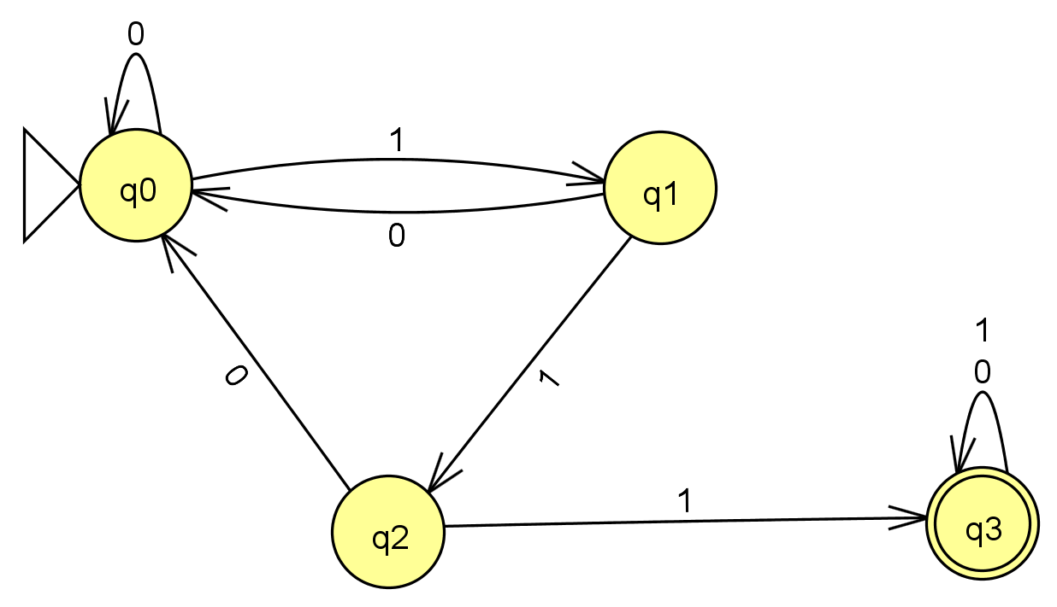

* Datos:

|  |  |  |
| --- | --- | --- |
| $$δ$$ | **0** | **1** |
| **q0** | q0 | q1 |
| **q1** | q0 | q2 |
| **q2** | q0 | q3 |
| **q3** | q3 | q3 |

* Tabla de transición:
* Alfabeto: $\sum{=}$ {0, 1}.
* Estados: Q = {q0, q1, q2, q3}
* Estado inicial: s = q0
* Estado final: F = q3

q3 es el estado final y no existe ningún estado de muerte.